AMAZING LUXURY NORTHERN PAKISTAN
ทัวร์ปากีสถาน 9วัน7คืน
บินตรงสายการบินไทย (TG) พร้อมบินภายในประเทศ 1 เที่ยวบิน
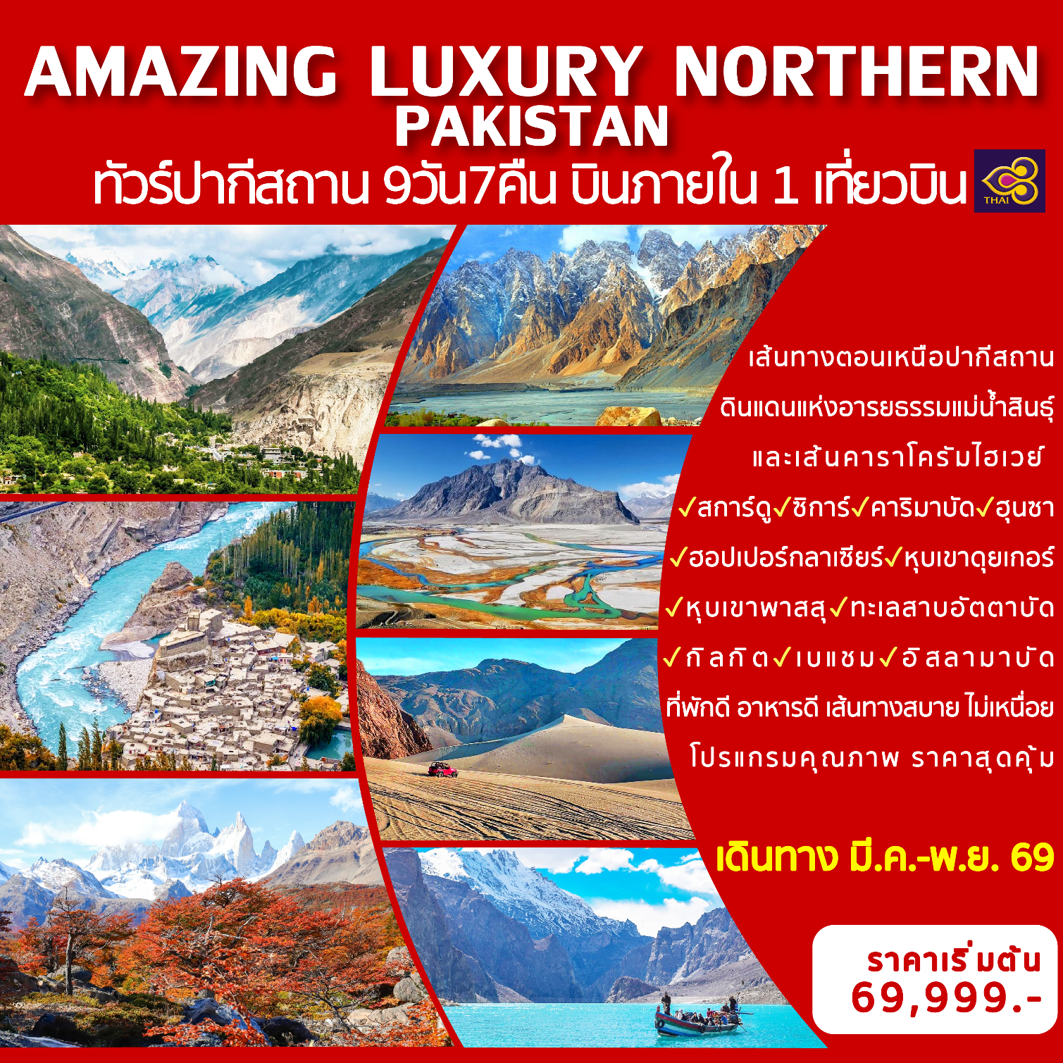
สัมผัสเสน่ห์อันงดงามของธรรมชาติตามฤดูกาลของเส้นทางตอนเหนือปากีสถาน
ดินแดนแห่งอารยธรรมแม่น้ำสินธุ์และเส้นคาราโครัมไฮเวย์
สการ์ดู-ซิการ์-คาริมาบัด-ฮุนซา-ฮอปเปอร์กลาเซียร์-หุบเขาดุยเกอร์-หุบเขาพาสสุ-ทะเลสาบอัตตาบัด-กิลกิต-เบแชม-อิสลามาบัด
**ที่พักดี อาหารดี เส้นทางสบายๆ ไม่เหนื่อย
บินภายใน 1 เที่ยวบิน โปรแกรมคุณภาพ ราคาสุดคุ้ม**
เดินทาง มี.ค.-พ.ย. 69
ราคาเริ่มต้น 69,999 บาท
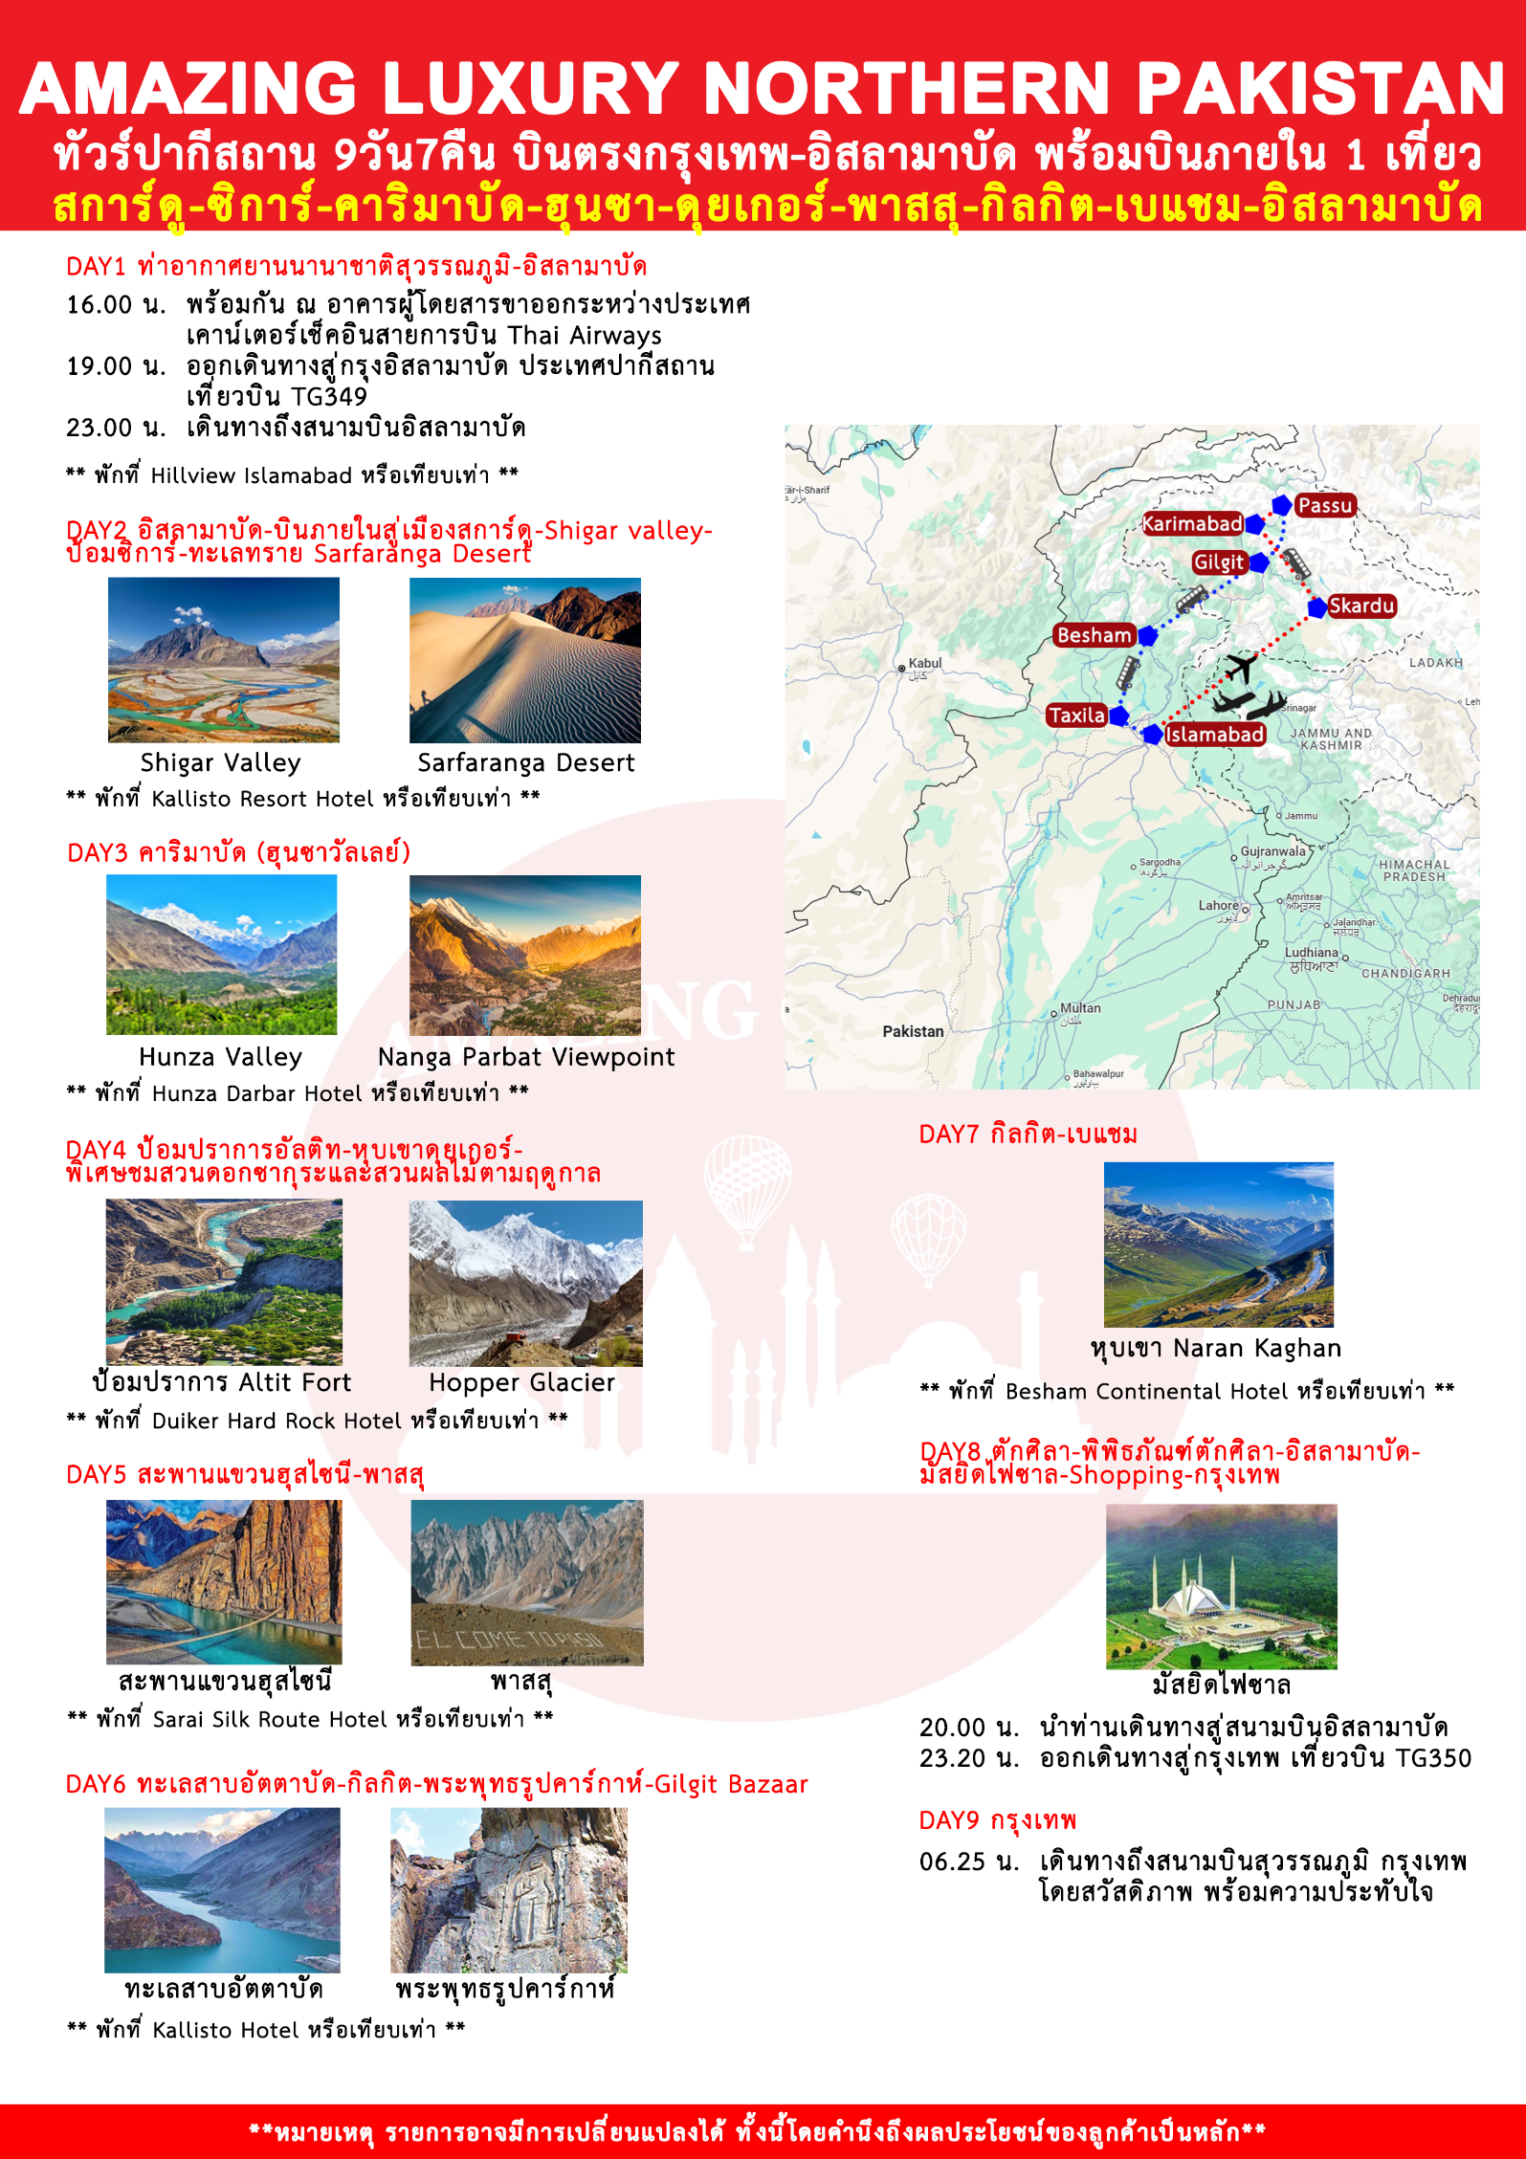

วันแรก กรุงเทพ-อิสลามาบัด
16.00 น. ทุกท่านพร้อมกันที่สนามบินสุวรรณภูมิ เคาน์เตอร์สายการบินไทยแอร์เวย์ อาคารผู้โดยสารขาออกระหว่างประเทศสนามบินสุวรรณภูมิโดยมีเจ้าหน้าที่ของบริษัทฯ คอยต้อนรับและอำนวยความสะดวกด้านสัมภาระและเอกสารการเดินทางทำผ่านขั้นตอนการตรวจคนออกนอกประเทศ
19.00 น. ออกเดินทางสู่เมืองอิสลามาบัด ประเทศปากีสถาน โดยสายการบินไทยแอร์เวย์ เที่ยวบินที่ TG349 ใช้เวลาในการเดินทาง 5 ชั่วโมง 10 นาที
23.00 น. เดินทางถึง สนามบินอิสลามาบัด (Islamabad International Airport) ประเทศปากีสถาน
นำท่านเข้าสู่ที่พัก Islamabad : Hillview Islamabad หรือเทียบเท่า

วันที่สอง อิสลามาบัด-บินภายในสู่เมือง สการ์ดู-Shigar Valley-ป้อมซิการ์-ทะเลทราย Sarfaranga Desert
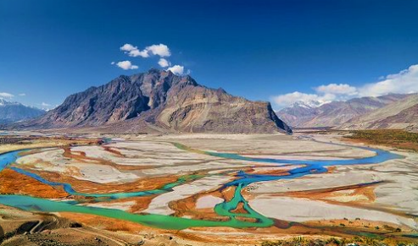
เช้า บริการอาหารเช้า ณ ห้องอาหารของโรงแรม
เดินทางสู่สนามบินอิสลามาบัด (Islamabad International Airport) เพื่อเดินทางสู่เมือง สการ์ดู (Skardu) ไฟลท์บินจะใช้ระยะเวลาประมาณ 1 ชั่วโมงผ่านวิวทิวทัศน์ที่งดงาม (ไฟล์ทบินยังไม่ระบุเวลา โดยจะเลือกไฟลท์ที่เหมาะสมที่สุดแก่การเดินทาง ปกติมักจะเป็นไฟลท์เช้า) เมืองสการ์ดู (Skardu) เมืองหลวงในหุบเขาของแคว้น Baltistan ดินแดนเหนือสุดของปากีสถาน ประตูสู่ภูเขางดงามน้อยใหญ่ในเทือกเขาคาราโครัมบนความสูง 2,438 ม. เหนือระดับน้ำทะเล เป็นจุดบรรจบของแม่น้ำสินธุและแม่น้ำชีการ์ แวดล้อมไปด้วยความอุดมสมบูรณ์ของธรรมชาติหลากหลาย มีป่าไม้สวยงาม ธารน้ำแข็ง รวมถึงยอดเขาสูงทั้ง 5 ได้แก่ Baltistan, Shigar, Khaplu, Rondu และ Kharmang Skardu มีฉายาว่า Little Tibet โดยสถาปัตยกรรมในเมืองได้รับอิทธิพลจากทิเบตอย่างชัดเจน **หมายเหตุ บริษัทฯ ขอสงวนสิทธิ์ในการปรับเปลี่ยนการเดินทาง กรณีที่สายการบินยกเลิกเที่ยวบิน หรือ สายการบินดีเลย์ เนื่องด้วยสภาพดินฟ้าอากาศที่ทำให้ไม่สามารถเดินทางได้หรือ ด้วยเหตุผลทางเทคนิคของสายการบินโดยการพิจารณาของเจ้าหน้าที่สายการบิน ทั้งนี้บริษัทฯ จะยึดถือผลประโยชน์ของลูกค้าเป็นสำคัญในกรณีการปรับแผนการเดินทาง ทางบริษัทฯ จะขอสงวนสิทธิ์ในการปรับแผนการเดินทางใหม่ โดยการนั่งรถแทนเพื่อให้เหมาะสมกับเหตุการณ์ที่เกิดขึ้นและใกล้เคียงกับแผนเดิมที่ได้วางไว้อย่างใกล้เคียงที่สุด**
นำท่านสู่ Shigar valley ประตูสู่ยอดเขาที่ยิ่งใหญ่ของKarakorams, Gasherbrum และ K2 ระหว่างเดินทางชมทัศนียภาพความงามของหุบเขาชิการ์นั้นเต็มไปด้วยทุ่งข้าวสาลี สวนผลไม้ นำท่านชมป้อมซิการ์ (Shigar Fort) พิพิธภัณฑ์ป้อมโบราณที่ถูกล้อมรอบไปด้วยบรรยากาศป่าไม้หลากสี
กลางวัน บริการอาหารกลางวัน ณ ภัตตาคารอาหารท้องถิ่น
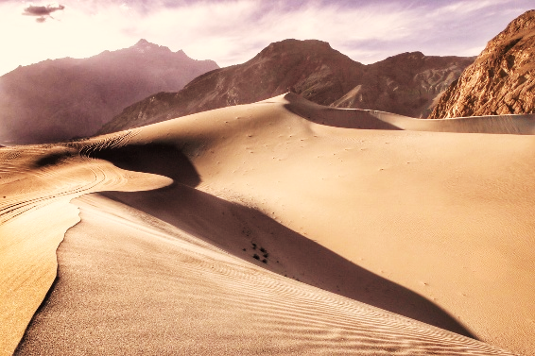
นำท่านชมทะเลทราย Sarfaranga Desert (Cold desert)เป็นทะเลทรายที่อบอุ่นในช่วงเวลากลางวันแต่จะหนาวจัดในช่วงเวลากลางคืน และเป็นทะเลทรายบนที่สูงมีเนินทรายขนาดใหญ่ที่บางครั้งปกคลุมด้วยหิมะในช่วงฤดูหนาว ตั้งอยู่ที่ระดับความสูง 2,226 เมตร เหนือระดับน้ำทะเล เป็นหนึ่งในทะเลทรายที่สูงที่สุดในโลก อิสระให้ท่านเก็บภาพประทับใจ
ค่ำ บริการอาหารค่ำ ณ ห้องอาหารของโรงแรม
นำท่านเข้าสู่ที่พัก Skardu : Killisto Hotel หรือเทียบเท่า

วันที่สาม คาริมาบัด-Hunza Valley-Rakaposhi Galcier View Point-Nanga Parbat Viewpoint
เช้า บริการอาหารเช้า ณ ห้องอาหารของโรงแรม
นำท่านเดินทางสู่เมืองคาริมาบัด (Karimabad) เป็นเมืองหลักของหุบเขาฮุนซา (Hunza Valley) หุบเขาฮันซ่าแห่งนี้ตั้งอยู่ทางเหนือของแม่น้ำฮันซ่าที่ระดับความสูงประมาณ 2,500 เมตร อาณาเขตของฮันซ่ามีพื้นที่ประมาณ 7,900 ตารางกิโลเมตร มีเมือง Karimabad หรือเดิมชื่อเมือง Baltit เป็นเมืองหลักซึ่งเป็นสถานที่ท่องเที่ยวยอดนิยม อันเนื่องมากจากทัศนียภาพอันสวยงามของเทือกเขารอบๆ ระหว่างทางนำท่านชมเส้นทางสายไหมเก่า
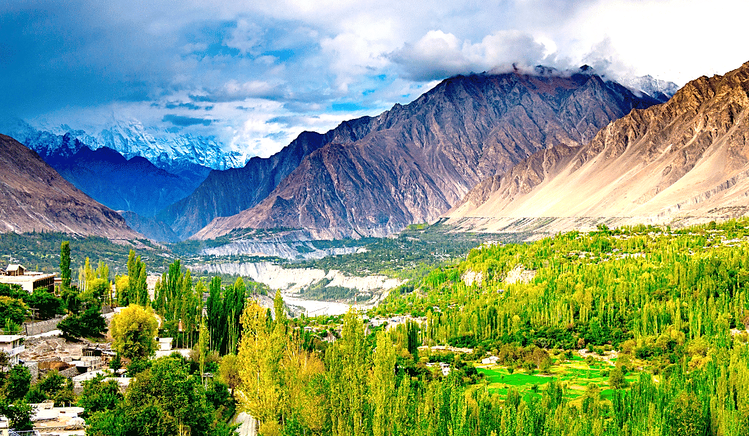
กลางวัน บริการอาหารกลางวัน ณ ภัตตาคารอาหารท้องถิ่น
นำท่านชมจุดชมวิว Rakaposhi Galcier View Point ยอดเขารากาโปชิสูงเป็นอันดับที่ 27 ของโลก และสูงเป็นอันดับที่ 12 ของปากีสถาน เป็นภูเขาที่ชวนให้หลงใหลอย่างน่าอัศจรรย์ตั้งอยู่ในหุบเขานาการ์ของกิลกิตบัลติสถาน ชมวิวยอดเขานังกาปาร์บัต (Nanga Parbat Viewpoint) เป็นยอดเขาที่สูงเป็นลำดับที่ 9 ของโลกและเป็นยอดเขาที่มีความอันตรายเป็นอันดับ 5 ของโลก อยู่ในประเทศปากีสถาน ยอดเขานังกาปาร์บัต หรือที่รู้จักกันอีกชื่อว่า ภูเขากินเลือด
ค่ำ บริการอาหารค่ำ ณ ห้องอาหารของโรงแรม
นำท่านเข้าสู่ที่พัก Hunza : Hunza Darbar Hotel หรือเทียบเท่า

วันที่สี่ Altit Fort-Hopper Valley-Duiker Valley *พิเศษชมสวนดอกซากุระและสวนผลไม้ตามฤดูกาล
เช้า บริการอาหารเช้า ณ ห้องอาหารของโรงแรม
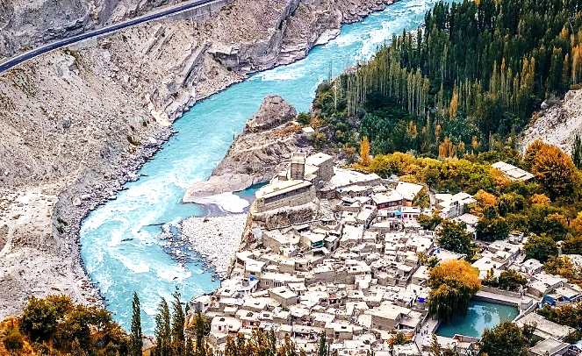
นำท่าน ชมป้อมปราการ “Altit Fort” เป็นป้อมปราการยิ่งใหญ่และป้อมโบราณที่เก่าแก่ที่สุดขึ้นชื่อเพราะตั้งอยู่กลางเมืองHunza ประเทศปากีสถาน และเมื่อครั้งในอดีตเคยเป็นสถานที่พักอาศัยของกษัตริย์ คาดกันว่าป้อมแห่งนี้มีอายุมากกว่า 1,100 ปี ภายในมีหอคอย Shikari สามารถมองเห็นวิวหมู่บ้านคาริมาบัดและวิวของหุบเขาฮุนซาที่งดงาม ชมวิถีชีวิตของชาวปากีสถานกันที่ Hunza Traditional Bazar เป็นตลาดพื้นเมืองที่มีของที่ระลึกให้ท่านเลือกสรรมากมาย นำท่านเดินทางสู่ หมู่บ้าน Hopper Valley ชมธารน้ำแข็งฮ็อปเปอร์(Hopper Glacier) ธารน้ำแข็งอันเลื่องชื่อที่มีความเก่าแก่จากการทับถมของหิมะมานานหลายร้อยปีจากหิมะสีขาวจนกลายเป็นหินและมีการกล่าวว่ายังเป็นธารน้ำแข็งที่เคลื่อนที่เร็วที่สุดในโลก
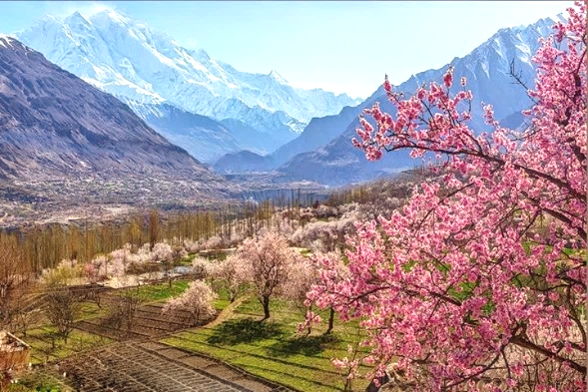
หมายเหตุ ช่วงกลางเดือน มีนาคม –กลางเดือนเมษายนของทุกปี ท่านจะได้เห็น CHERRY BLOSSOM ดอกไม้สีขาวสีชมพู ของต้นแอพพิคอต และต้นเชอรรี่ บานสะพรั่ง ทั่วทุกแห่ง ทั้งนี้ขึ้นอยู่กับสภาพอากาศของแต่ละปี ช่วงระหว่างเดือน มิย –ก.ค สวนเชอรี่// ส.ค – ก.ย สวน แอพปริคอต
กลางวัน บริการอาหารกลางวัน ณ ภัตตาคารอาหารท้องถิ่น
นำท่านสู่ Duiker Valley หุบเขาดุยเกอร์ ชมความงามของพระอาทิตย์ตกดินท่ามกลางเทือกเขาสลับซับซ้อนสูงตระหง่านกว่า 6,000 เมตร เช่น ยอดเขาราคาโพชิ (Rakaposhi) 7788 เมตร ยอดเขาดิรันพีค (Diran Peak) ยอดเขาโกลเด้นพีค (Gloden Peak) ยอดเขาอัลเทอร์พีค (Ulter Peak) ยอดเขาฮุนซาพีค (Hunza Peak) ยอดเขาเลดี้ฟิงเกอร์ (Lady Finger) หรือยอดเขาทะลุเมฆที่มีรูปทรงอันเป็นเอกลักษณ์ชูตั้งขึ้นราวกับปลายหอกเป็นยอดเขาเดียวในบริเวณนี้ที่ไม่เคยมีหิมะปกคลุมเลยในขณะที่ยอดเขาโดยรอบมีหิมะขาวโพลนปกคลุมเกือบตลอดปี
ค่ำ บริการอาหารค่ำ ณ ห้องอาหารของโรงแรม
นำท่านเข้าสู่ที่พัก Duike : Duiker Hard Rock Resort หรือเทียบเท่า

วันที่ห้า สะพานแขวนฮุสไซนี-หุบเขาพาสสุ
เช้า บริการอาหารเช้า ณ ห้องอาหารของโรงแรม
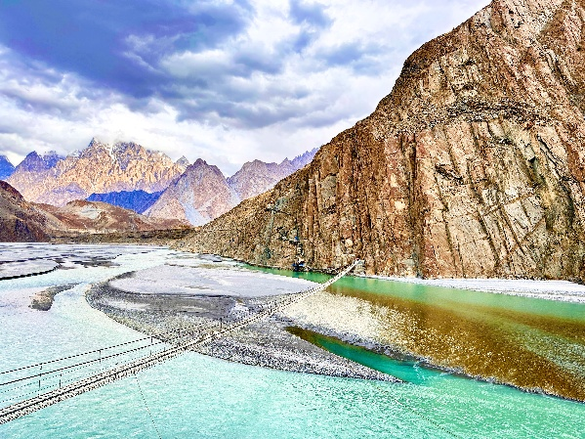
นำท่านชม สะพานแขวนฮุสไซนี (Hussaini suspension bridge) ซึ่งมีฉากหลังเป็นภาพของ หุบเขาพาสสุ มีความงดงามเป็นอย่างยิ่งเป็นสะพานแขวนที่ตั้งอยู่เหนือทะเลสาบโบริท สะพานแขวนมีอายุนับร้อยปี ถูกจัดให้เป็นสะพานที่น่ากลัวที่สุดในโลก สะพานมีลักษะเป็นสะพานถูกขึงด้วยสลิงพาดด้วยไม้แบบห่างๆ ดังนั้นเวลาข้ามเราจะมองเห็นแม่น้ำที่ไหลอยู่ด้านล่างให้ท่านได้ลองเดินข้ามสะพานแห่งนี้หรือถ่ายรูปไว้เป็นที่ระลึก สะพานแห่งนี้สร้างขึ้นตั้งแต่ปี 1978 สมัยอังกฤษปกครอง สะพานมีความยาวเพียง 100 เมตร แต่มีความกว้างเพียง 1.5 เมตร ปัจจุบันยังชาวบ้านยังใช้อยู่
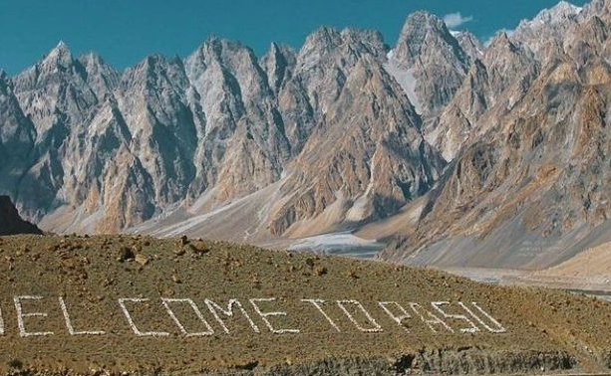
กลางวัน บริการอาหารกลางวัน ณ ภัตตาคารอาหารท้องถิ่น
นำเดินทางสู่ หุบเขาพาสสุ (Passu Valley) หมู่บ้านเล็ก ๆที่อยู่บนเส้นทางคาราโครัมข้าง ชม Passu Corn เทือกเขาพาสสุอันยิ่งใหญ่สวยงามตระการตา ชมสะพานเรนโบว์และชมธารน้ำแข็งพาสสุ (Passu Glacier)ธารน้ำแข็ง สีขาวอมเทาที่มีความยาวกว่า21กิโลเมตร และ ชมสะพานเรนโบว์ อิสระให้ท่านเก็บภาพประทับใจ จากนั้นนำท่านสู่โรงแรมที่พัก
ค่ำ บริการอาหารค่ำ ณ ห้องอาหารของโรงแรม
นำท่านเข้าสู่ที่พัก Passu : Sarai Silk Route Hotel หรือเทียบเท่k

วันที่หก ทะเลสาบอัตตาบัด-กิลกิต-พระพุทธรูปคาร์กาห์-Gilgit Bazaar
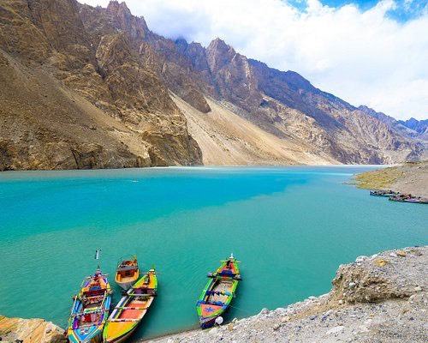
เช้า บริการอาหารเช้า ณ ห้องอาหารของโรงแรม
นำท่านสู่ทะเลสาบอัตตาบัด (Attabad Lake) เป็นทะเลสาบที่เกิดจากดินถล่มเพราะแผ่นดินไหวเมื่อปี ค.ศ. 2010 (Attabad Disaster) ลงมากั้นแม่น้ำฮุนซา จนกลายเป็นทะเลสาบสีเทอควอยส์แบบนี้ซึ่งทะเลสาบนี้มีความยาว 21 กิโลเมตร และความลึก 100 เมตร รอบๆทะเลสาบบางส่วนจะเห็นดินที่ถล่มลงมาจนกลายเป็นเขื่อนกั้นทะเลสาบ อิสระให้ท่านเก็บภาพประทับใจ
กลางวัน บริการอาหารกลางวัน ณ ภัตตาคารอาหารท้องถิ่น
ท่านเดินทางสู่ เมืองกิลกิต (Gilgit) เป็นเมืองหลวงตั้งอยู่ทางตอนเหนือของประเทศปากีสถาน เมืองกิลกิตนั้นเป็นเมืองสำคัญในอดีตเพราะเคยเป็นเมืองที่มีเส้นทางสายไหมตัดผ่านและเป็นเส้นทางเผยแพร่พุทธศาสนาไปยังเมืองต่างๆ ปัจจุบันกลายเป็นจุดเชื่อมต่อที่สำคัญ ระหว่างทางแวะถ่ายภาพ จุดชมวิวบรรจบ 3 ขุนเขา ซึ่งเป็นที่ที่ 3 เทือกเขามาบรรจบกัน ได้แก่ Hindu Kush, Himalaya แล: Karakorams โดยมีแม่น้ำ 2สายมาบรรจบกัน คือแม่น้ำ Gilgit และ แม่น้ำสินธุ
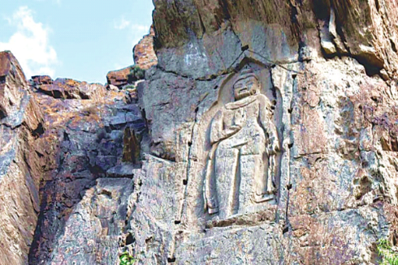
นำท่านชม พระพุทธรูปคาร์กาห์ (Kargah Buddha) พระพุทธรูปยืนถูกแกะสลักไว้บนหน้าผาในหุบเขาคาร์กาห์ (Kargah Valley) ในสมัยคริสต์ศตวรรษที่ 7 พระพุทธรูปมีลักษณะเป็นพระยืน ในลักษณะแบบนูนต่ำ องค์พระมีความสูง 50 ฟุต ปรากฏเด่นอยู่บนหน้าผาหินตั้งชัน ถูกค้นพบในช่วงปี ค.ศ. 1938 – 1939 ห่างจากองค์พระไปประมาณ 400 เมตร ยังค้นพบเจดีย์ 3 องค์ด้วยเช่นกัน ยังมีตำนานที่เกี่ยวกับพระพุทธรูปแกะสลักคาร์กาห์นี้ที่ถูกเล่าขานโดยชาวบ้านในท้องถิ่น ตามตำนานระบุว่าครั้งหนึ่ง บริเวณแถบนี้มียักษ์กินคนตนหนึ่งอาศัยอยู่ เรียกกันว่า “ยักษิณี” (Yakhsni) ชาวบ้านนั้นได้รับความเดือดร้อนจากยักษ์ตนนี้ จึงได้ร้องขอความช่วยเหลือจากนักบวชที่ผ่านทางมาและนักบวชก็ได้ตรึงนางยักษิณีตนนี้ไว้ที่ก้อนหินเพื่อไม่ให้สร้างความเดือดร้อนให้กับชาวบ้านอีก จากนั้นนำท่านสู่ ตลาดกิลกิต (Gilgit Bazaar) ตลาดขนาดใหญ่ในตัวเมืองกิลกิตอิสระให้ท่านได้ช้อปปิ้ง สินค้าท้องถิ่น เช่นชุดพื้นเมืองของปากีสถาน และของฝาก ตามอัธยาศัย
ค่ำ บริการอาหารค่ำ ณ ห้องอาหารของโรงแรม
นำท่านเข้าสู่ที่พัก Gilgit : Kellisto Hotel หรือเทียบเท่า

วันที่เจ็ด หุบเขา Naran Kaghan-Besham
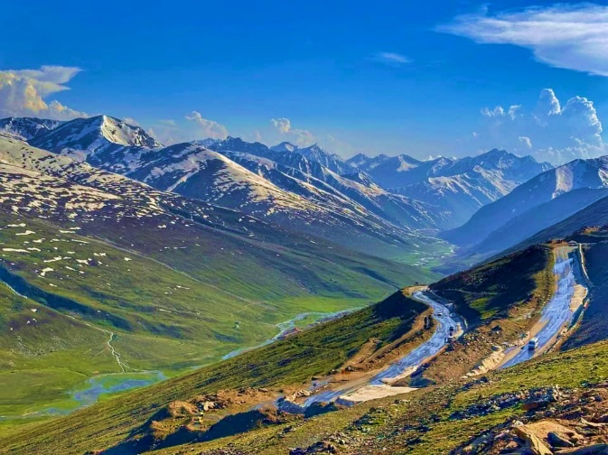
เช้า บริการอาหารเช้า ณ ห้องอาหารของโรงแรม
เดินทางสู่ หุบเขา Naran Kaghan หุบเขาที่สวยงามอยู่ทางตะวันออกเฉียงเหนือของเขต Mansehra หุบเขา Naran Kaghan ระหว่างทางผ่านหุบเขาที่สวยงามของ Kaghan เป็นที่รู้จักกันดีว่ามีทิวทัศน์ธรรมชาติที่งดงาม เป็นหนึ่งในศูนย์กลางการท่องเที่ยวที่น่าสนใจที่สุดในเขต Hazara ภูมิอากาศของภูมิภาคนี้เป็นภูเขาสูงและป่าไม้และทุ่งหญ้าเป็นภูเขา ชมความงามของ ทะเลสาบ และความเขียวชอุ่มของป่าไม้ที่ยอดเขาปกคลุมด้วยหิมะ มีระดับความสูงที่ 3,224 เมตร
**หมายเหตุ กรณีเส้นทางปิดเนื่องจากสภาพอากาศหรือเหตุสุดวิสัยใดๆก็ตาม ทางบริษัทฯ จะขอสงวนสิทธิ์ในการปรับเส้นทางใหม่ให้เหมาะสมกับเหตุการณ์ที่เกิดขึ้น**
กลางวัน บริการอาหารกลางวัน ณ ภัตตาคารอาหารท้องถิ่น
นำท่านสู่ เมือง Besham เป็นเมืองในเขต Shangla ของ Khyber Pakhtunkhwa ประเทศปากีสถาน Besham ตั้งอยู่บนฝั่งขวาของแม่น้ำสินธุ ทำหน้าที่เป็นทางแยกหลักบนทางหลวง Karakoram นำท่านเข้าสู่โรงแรมที่พัก อิสระให้ท่านพักผ่อนตามอัธยาศัย
ค่ำ บริการอาหารค่ำ ณ ห้องอาหารของโรงแรม
นำท่านเข้าสู่ที่พัก Besham : Besham Continental Hotel หรือเทียบเท่า

วันที่แปด ตักศิลา-พิพิธภัณฑ์ตักศิลา-อิสลามาบัด-อนุสาวรีย์ปากีสถาน-มัสยิดไฟซาล-กรุงเทพฯ
เช้า บริการอาหารเช้า ณ ห้องอาหารของโรงแรม
นำท่านสู่ เมืองตักศิลา (Taxila) มหานครแห่งปัญญาที่ขึ้นชื่อเรื่องความรุ่งเรืองด้านศิลปะวิทยาการทั้งของพราหมณ์และพุทธ จนเรียกได้ว่าเป็นนครหลวงที่ตั้งโรงเรียนแห่งแรกของโลกและได้ขึ้นทะเบียนเป็นแหล่งมรดกโลกจากยูเนสโก นำท่านเข้าชม พิพิธภัณฑ์ตักศิลา (Taxila Museum) ซึ่งเปิดมาตั้งแต่ปี ค.ศ. 1928 โดยนำวัตถุโบราณที่ขุดพบในเมืองตักศิลามาจัดแสดงไว้โดยเฉพาะจากการขุดค้นของเซอร์จอห์น มาร์แชล (Sir John มี.ค.shall) นักโบราณคดีชาวอังกฤษภายในอัดแน่นด้วย โบราณวัตถุล้ำค่านับแสนชิ้น โดยเฉพาะรูปสลักและรูปปูนปั้นศิลปะคันธาระคือพระพุทธรูปต่างๆ ที่ล้วนมีรูปร่างหน้าตาและเครื่องนุ่งห่ม เหมือนชาวกรีกอันเป็นผลจากการที่พระเจ้าอเล็กซานเดอร์มหาราชเคยปกครองเมืองนี้มาก่อน
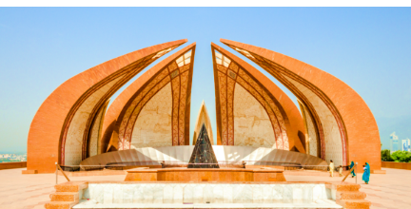
กลางวัน บริการอาหารกลางวัน ณ ภัตตาคารอาหารท้องถิ่น
นำท่านชมอนุสาวรีย์ปากีสถาน เป็นอนุสาวรีย์แห่งชาติ ออกแบบสถาปัตยกรรมโมกุล รูปทรงคล้ายกลีบดอกไม้ อนุสาวรีย์นี้สร้างขึ้นเพื่อเป็นสัญลักษณ์ถึงความสามัคคีของชาวปากีสถาน เพื่อเชิดชูวีรกรรมของวีรุบุรุษชาวปากีสถานผู้พลีชีพ "วันนี้" ของพวกเขาเพื่อ "พรุ่งนี้" ที่ดีกว่า ด้วยระดับความสูงที่ตั้งของอนุสาวรีย์นี้ทำให้สามารถมองเห็นทัศนียภาพของเมืองอิสลามาบัด
จากนั้นนำท่านเดินทางชมมัสยิดไฟซาล (Faisal Mosque) (กรุณาแต่งกายสุภาพผู้หญิงเตรียมผ้าคลุมผมไปด้วย) มัสยิดแห่งนี้เปิดใช้อย่างเป็นทางการเมื่อปี ค.ศ. 1987 สร้างโดยกษัตริย์ซาอุดิอาระเบีย King Faisal จึงนำพระนามของพระองค์ใช้เป็นชื่อมัสยิดแห่งนี้ ออกแบบโดยสถาปนิกชาวตุรกี ให้มีลักษณะคล้ายทรงเต็นท์ 8 เหลี่ยมของชาวเบดูอิน ซึ่งมาถึงบริเวณนี้เป็นพวกแรก มัสยิดไฟซาลสามารถจุคนได้ถึง 100,000 คน และบริเวณรอบนอกจุได้อีกกว่า 200,000 คน และมีเสามินาเรท (หอขาน) 4 ต้น ขนาบสี่มุม สูงต้นละ 79 เมตร นับเป็นมัสยิดที่ใหญ่และสวยงามประจำกรุงอิสลามาบัด
ค่ำ บริการอาหารค่ำ ณ ภัตตาคารอาหารจีน
20.00 นำท่านเดินทางสู่สนามบินอิสลามาบัด
23.20 น. ออกเดินทางสู่กรุงเทพ ประเทศไทย โดยสายการบินไทยแอร์เวย์ เที่ยวบินที่ TG350

วันที่เก้า กรุงเทพ
06.25น. เดินทางถึงสนามบินสุวรรณภูมิ กรุงเทพ โดยสวัสดิภาพพร้อมความประทับใจ
*************************************************************
**หมายเหตุ รายการอาจมีการเปลี่ยนแปลงได้ ทั้งนี้โดยคำนึงถึงผลประโยชน์ของลูกค้าเป็นหลัก**

กำหนดการเดินทาง / อัตราค่าบริการ : ผู้ใหญ่ พักห้องคู่ราคาต่อท่าน
กำหนดการเดินทาง 2569 | ราคา/บาท
13-21 มี.ค. 69  20-28 มี.ค. 69  27 มี.ค.-04 เม.ย. 69  01-09 เม.ย. 69  03-11 เม.ย. 69  08-16 เม.ย. 69  10-18 เม.ย. 69  13-21 เม.ย. 69  22-30 เม.ย. 69  29 เม.ย.-07 พ.ค. 69  01-09 พ.ค. 69  06-14 พ.ค. 69  08-16 พ.ค. 69  20-28 พ.ค. 69  29 พ.ค.-06 มิ.ย. 69  12-20 มิ.ย. 69  17-25 มิ.ย. 69  07-15 ส.ค. 69  18-26 ก.ย. 69  09-17 ต.ค. 69  16-24 ต.ค. 69  21-29 ต.ค. 69  23-31 ต.ค. 69  30 ต.ค.-07 พ.ย. 69  04-12 พ.ย. 69  11-19 พ.ย. 69  13-21 พ.ย. 69 | 69,999.-  69,999.-  69,999.-  69,999.-  69,999.-  73,850.-  73,850.-  73,850.-  69,999.-  69,999.-  72,890.-  69,999.-  69,999.-  69,999.-  69,999.-  69,999.-  69,999.-  69,999.-  69,999.-  69,999.-  69,999.-  72,890.-  72,890.-  69,999.-  69,999.-  69,999.-  69,999.-
พักเดี่ยวเพิ่ม | 13,500.-
**เนื่องด้วยการเดินเข้าประเทศปากีสถานต้องทำวีซ่า กรุณาจองล่วงหน้าอย่างน้อย 2 เดือนก่อนเดินทาง**

หมายเหตุ
1. ราคานี้สำหรับผู้โดยสาร 10 ท่านขึ้นไปทุกกรุ๊ปการันตีเดินทาง 6 ท่านพร้อมหัวหน้าทัวร์
2. ไม่มีราคาเด็ก เนื่องจากเป็นราคาพิเศษแล้ว
อัตราค่าบริการนี้รวม
- ค่าตั๋วเครื่องบินสายการบินไทย TG (กรุงเทพ-อิสลามาบัด-กรุงเทพ)
- ค่าตั๋วเครื่องบินภายในปากีสถาน 1 เที่ยวบิน (อิสลามมาบัด-สการ์ดู)
- ค่าดำเนินการวีซ่าปากีสถานสำหรับหนังสือเดินทางไทย (ไม่ต้องโชว์ตัว)
- ค่าห้องพักตามโรงแรมที่ระบุไว้หรือเทียบเท่า
- ค่าพาหนะเดินทางพร้อมคนขับรถชำนาญเส้นทาง
- ค่าอาหารทุกมื้อตามที่ระบุไว้ในโปรแกรม พร้อมน้ำดื่มวันละ 1 ขวด
- ค่าธรรมเนียมเข้าชมสถานที่ตามที่ระบุในโปรแกรม
- ค่าประกันอุบัติเหตุวงเงิน 1,000,000 บาท
- ค่าบริการนำทัวร์โดยค่ามัคคุเทศก์ท้องถิ่นผู้เชี่ยวชาญและหัวหน้าทัวร์ผู้มีประสบการณ์

อัตราค่าบริการนี้ไม่รวม
- ค่าจัดทำหนังสือเดินทาง
- ภาษีต่าง ๆ เช่น ภาษี 7% ภาษีหัก ณ ที่จ่าย 3% ฯลฯ
- ค่าใช้จ่ายส่วนตัวอื่นๆ เช่น ค่าโทรศัพท์, ค่าซักรีด, มินิบาร์ ฯลฯ และที่ไม่ได้ระบุไว้ในรายการ
- ค่าอาหารและเครื่องดื่มสั่งพิเศษ นอกเหนือรายการ
- ค่าประกันสุขภาพกรณีเจ็บป่วยระหว่างเดินทางท่องเที่ยว
- ค่าทิปพนักงานขับรถ-ทิปไกด์ท้องถิ่น-ค่าทิปพนักงานยกกระเป๋า-ทิปหัวหน้าทัวร์ (100USD/คน/ทริป) ชำระพร้อมค่าทัวร์งวดสุดท้าย
เงื่อนไขการให้บริการ
- ในการจองครั้งแรกมัดจำท่านละ 40,000 บาท ชำระภายใน 3 วันนับจากวันจองทัวร์ ส่วนที่เหลือทั้งหมดชำระก่อนเดินทาง 30 วัน
- เมื่อท่านออกเดินทางไปกับคณะแล้วท่านงดการใช้บริการรายการใดรายการหนึ่งหรือไม่เดินทางพร้อมคณะถือว่าท่านสละสิทธิ์ ไม่อาจเรียกร้องค่าบริการ และเงินมัดจำคืน ไม่ว่ากรณีใดๆ ทั้งสิ้นกรณีที่กองตรวจคนเข้าเมืองทั้งที่กรุงเทพฯ และในต่างประเทศปฏิเสธมิให้เดินทางออก หรือเข้าประเทศที่ระบุในรายการเดินทาง บริษัทฯของสงวนสิทธิ์ที่จะไม่คืนค่าบริการไม่ว่ากรณีใดๆ ทั้งสิ้น
- การซื้อตั๋วเครื่องบินภายประเทศ(ไทย) จะไม่อยู่ในความรับผิดชอบของบริษัททัวร์ทุกกรณีที่เที่ยวบินเกิดการดีเลย์ หรือล่าช้า จากกำหนดเดิม

หมายเหตุ
- การยกเลิก
  - ยกเลิกก่อนเดินทาง 90-60 วันทำการ บริษัทฯขอสงวนสิทธิ์ในการคืนเงินหลังหักค่าใช้จ่ายตามจริง
  - ยกเลิกก่อนเดินทาง 59-40 วันทำการ หักค่ามัดจำ 30,000 บาท
  - ยกเลิกก่อนเดินทาง 39-30 วันทำการ หักมัดจำ 40,000 บาท
  - ยกเลิกก่อนเดินทาง 29-1 วันทำการ หักค่าทัวร์เต็มจำนวน
- บริษัทฯ ขอสงวนสิทธิ์ในการยกเลิกการเดินทาง ในกรณีที่มีผู้เดินทางต่ำกว่า 10 ท่าน โดยจะแจ้งให้ผู้เดินทางทราบล่วงหน้า อย่างน้อย 15 วัน ก่อนการเดินทาง บริษัทฯ ขอสงวนสิทธิ์ในการเปลี่ยนแปลงรายการท่องเที่ยว กรณีที่เกิดเหตุจำเป็นสุดวิสัย อาทิ การล่าช้าของสายการบิน การนัดหยุดงาน การประท้วง ภัยธรรมชาติ การก่อจลาจล อุบัติเหตุ ปัญหาการจราจร ฯลฯ ทั้งนี้จะคำนึงและรักษาผลประโยชน์ของผู้เดินทางไว้ให้ได้มากที่สุด
- เนื่องจากการท่องเที่ยวนี้เป็นการชำระแบบเหมาจ่ายกับบริษัทตัวแทนในต่างประเทศ ท่านไม่สามารถที่จะเรียกร้องเงินคืนในกรณีที่ท่านปฏิเสธหรือสละสิทธิ์ ในการใช้บริการที่ทางทัวร์จัดให้ ยกเว้นท่านได้ทำการตกลง หรือ แจ้งให้ทราบ ก่อนเดินทาง
- บริษัทฯ จะไม่รับผิดชอบค่าใช้จ่ายที่เกิดขึ้น หากท่านถูกปฏิเสธการตรวจคนเข้าเมือง และจะไม่คืนเงินค่าทัวร์ที่ท่านชำระมาแล้ว หากท่านถูกปฏิเสธการเข้าเมือง อันเนื่องจากการกระทำที่ส่อไปในทางผิดกฎหมาย หรือการหลบหนีเข้าเมือง
- บริษัทฯ ขอสงวนสิทธิ์ที่จะเปลี่ยนแปลงรายละเอียดบางประการในทัวร์นี้ เมื่อเกิดเหตุจำเป็นสุดวิสัย จนไม่อาจแก้ไขได้ และจะไม่รับผิดชอบใด ๆ ในกรณีที่สูญหายสูญเสีย หรือได้รับบาดเจ็บที่นอกเหนือความรับผิดชอบของหัวหน้าทัวร์ และเหตุสุดวิสัยบางประการ เช่น สายการบินยกเลิกเที่ยวบิน การนัดหยุดงาน ภัยธรรมชาติ การจลาจล ฯลฯ

โรงแรมและห้อง
- ห้องพักในโรงแรมเป็นแบบห้องพักคู่ (Twin/Double) ในกรณีที่ท่านมีความประสงค์จะพักแบบ 3 ท่าน / 3 เตียง(Triple Room) ขึ้นอยู่กับข้อกำหนดของห้องพักและรูปแบบของห้องพักของแต่ละโรงแรมซึ่งมักมีความแตกต่างกันซึ่งอาจจะทำให้ท่านไม่ได้ห้องพักติดกันตามที่ต้องการหรือ อาจไม่สามารถจัดห้องที่พักแบบ 3 เตียงได้
- โรงแรมหลายแห่งจะไม่มีเครื่องปรับอากาศเนื่องจากอยู่ในแถบที่มีอุณหภูมิต่ำ เครื่องปรับอากาศที่มีจะให้บริการในช่วงฤดูร้อนเท่านั้น

ตั๋วเครื่องบิน
- ในการเดินทางเป็นหมู่คณะผู้โดยสารจะต้องเดินทางไป-กลับพร้อมคณะ หากท่านต้องการเลื่อนวันเดินทางกลับ ท่านจะต้องชำระค่าใช้จ่ายส่วนต่างที่สายการบินเรียกเก็บ โดยสายการบินเป็นผู้กำหนดซึ่งทางบริษัทฯไม่สามารถเข้าไปแทรกแซงได้ และในกรณีที่ยกเลิกการเดินทางถ้าทางบริษัทได้ออกตั๋วเครื่องบินไปแล้วผู้เดินทางไม่สามารถ REFUND ได้
- ท่านที่จะออกตั๋วเครื่องบินภายในประเทศเช่นเชียงใหม่ ภูเก็ต หาดใหญ่ ฯลฯ โปรดแจ้งฝ่ายขายก่อนเพื่อขอคำยืนยันว่าทัวร์นั้นๆยืนยันการเดินทางแน่นอนหากท่านออกตั๋วภายในประเทศโดยไม่ได้รับการยืนยันจากพนักงานแล้วทัวร์นั้นยกเลิกบริษัทฯไม่สามารถรับผิดชอบค่าใช้จ่ายใดๆที่เกี่ยวข้องกับตั๋วเครื่องบินภายในประเทศได้
- กระเป๋าที่จะทำการโหลดใต้เครื่อง สำหรับชั้นประหยัดจะได้ ท่านละ 1 ใบ (น้ำหนักไม่เกิน 20 กิโลกรัม)
- กระเป๋าถือขึ้นเครื่อง Hand Carry ท่านละ 1 ใบ (น้ำหนักไม่เกิน 7 กิโลกรัม)

*** โปรดอ่านข้อความนี้ก่อนตัดสินใจจองทัวร์ ***
บริษัทฯ ขอสงวนสิทธิ์ยกเว้นเงื่อนไขการยกเลิกการเดินทางตามกำหนดที่ระบุไว้ในแผนการเดินทาง ในกรณีที่สาเหตุที่ต้องทำให้มีการปรับเปลี่ยนแผนการเดินทางมาจาก ความผิดพลาดของสายการบิน สายการบินดีเลย์ สายการบินยกเลิกไฟลท์บิน สภาพดินฟ้าอากาศที่ทำให้ไม่สามารถเดินทางได้ การปฎิเสธการเข้าเมือง สภาพการจราจรอันเป็นเหตุสุดวิสัย เหตุการณ์ทางการเมือง การโดนกักตัว หรือถูกส่งตัวกลับ โดยการพิจารณาของเจ้าหน้าที่
ทั้งนี้บริษัทฯ จะยึดถือผลประโยชน์ของลูกค้าเป็นสำคัญ ในกรณีการปรับแผนการเดินทาง ทางบริษัทฯ จะขอสงวนสิทธิ์ในการปรับแผนการเดินทางใหม่ให้เหมาะสมกับเหตุการณ์ที่เกิดขึ้นและใกล้เคียงกับแผนเดิมที่ได้วางไว้อย่างใกล้เคียงที่สุด การใช้ไฟลท์บินในประเทศนั้น จะทำให้การเดินทางนาน 14 ชั่วโมงและต้องพักระหว่างทาง 1 คืน เป็นใช้เวลาเหลือเพียง 1 ชั่วโมง แต่สายการบินในประเทศ Pakistan Airline (PIA) มีโอกาสที่จะยกเลิกไฟลท์บินได้ระยะเวลาอันสั้นมาก (เช่น ทำการเช็คอินไปแล้วได้ boarding pass มาแล้ว และถูกปฎิเสธการบินโดยนักบินระหว่างประกาศเรียกขึ้นเครื่อง ทำให้แผนการเดินทางต้องปรับอย่างฉับพลันแม้จะคอนเฟิร์มทุกได้แล้วก็ตาม) โดยถ้ามีการยกเลิกไฟลท์บิน ทางบริษัทฯ จะใช้รถโดยสารแทนทันที และปรับแผนให้ใกล้เคียงกับของเดิม อย่างไรก็ตาม สถานที่ท่องเที่ยวบางแห่งจะต้องถูกนำออกไปเพื่อให้เหมาะสมกับแผนการเดินทางใหม่
คนปากีสถานจะค่อนข้างสบายๆ และอัธยาศัยดี ปกติร้านอาหารจะไม่เริ่มทำอาหารให้จนกว่าลูกค้าจะเดินทางมาถึง แม้ว่าจะจองอาหารไว้ทุกอย่างแล้ว เมื่อลูกค้าเดินทางมาถึงอาจยังคงต้องรออาหารประมาณ 15-30 นาที ซึ่งถือว่า เป็นเรื่องปกติมากของคนปากีสถาน
สภาพถนนในปากีสถานนั้นแม้ส่วนใหญ่จะลาดยางอย่างดีแล้ว แต่เนื่องจากเป็นเส้นทางทัวร์บางวันต้องเดินทางอยู่ในซอกเขา จึงมีโอกาสที่จะเกิดถนนทางถูกปิดจากเหตุภัยทางธรรมชาติ เช่น ดินถล่ม หรือ หินปิดทาง ทำให้ต้องมีการเสียเวลาการเดินทางทำให้พลาดจุดสถานที่บางแห่งเนื่องจากแผนการเดินทางที่เปลี่ยนไป โดยการตัดสินใจจะอยู่บนพื้นฐานของไกด์ท้องถิ่นเป็นสำคัญ
การท่องเที่ยวในเส้นทางนี้เป็นการท่องเที่ยวธรรมชาติ ดังนั้นสภาพอากาศจะมีผลอย่างมากต่อสิ่งที่เราจะได้สัมผัส ถึงแม้ว่าทางบริษัทฯ จะเลือกฤดูกาลที่เหมาะสมที่สุดสำหรับการเดินทางของสถานที่นั้นๆ แต่สภาพอากาศที่ไม่คาดฝัน เช่น พายุฝน พายุทราย พายุหิมะ น้ำท่วม อาจจะเกิดขึ้นได้โดยทำให้ต้องมีการเปลี่ยนแปลงแผนการเดินทาง
โรงแรมที่พักได้รับการเลือกโดยอิงจากผลรีวิวของนักเดินทางทั่วโลก และถูกจัดสรรว่าดีที่สุดในพื้นที่ๆเราไปถึง แต่อย่างไรก็ตามอาจมีเหตุไม่ได้คาดการณ์ไว้ล่วงหน้า เช่น การจัดกิจกรรมยามดึกของทางโรงแรมที่ไม่ได้แจ้งแก่ทางบริษัทฯ ไว้ล่วงหน้า ทำให้เกิดความไม่สะดวกสบายสำหรับการพักผ่อน ดังนั้นการเดินทางทุกอย่างมีโอกาสเกิดเหตุการณ์ที่ไม่ได้วางแผนเอาไว้ และอาจต้องปรับเปลี่ยนแผนการเดินทางได้ตลอดเวลา อย่างไรก็ตามด้วยอัธยาศัยไมตรีของคนปากีสถานนั้นจะทำให้ท่านประทับใจและเข้าใจกับเหตุการณ์ที่อาจจะเกิดขึ้น

ลักษณะเส้นทางทัวร์
- เหมาะสำหรับผู้รักธรรมชาติ เน้นแนวรักธรรมชาติ ไม่เน้นความเจริญ
- เหมาะสำหรับท่านที่มีสุขภาพดี แข็งแรง ไม่แพ้ความสูง ไม่มีโรคประจำตัว ชอบถ่ายรูปทั้ง Landscape และ Portrait
- ที่พักบางวันอาจไม่เริดหรู ความสะดวกอาจมีไม่มาก แต่ทางเราเลือกสรรโรงแรมที่ดีที่สุดให้กับลูกค้า
- ต้องเตรียมตัวเตรียมใจไปกับเส้นทาง คาราโครัม ที่บางวันอาจต้องนั่งรถยาวๆ แต่รับประกันความสวยงามทางธรรมชาติ
- เป็นประเทศมุสลิม อาหารมีจำกัด เช่น ไก่ ปลา วัว แพะ แต่เครื่องเทศไม่จัดจ้านแบบอินเดีย
- เนื่องด้วยการใช้ไฟฟ้าที่มาจากพลังน้ำ ดังนั้นถ้าหากน้ำน้อยกระแสไฟฟ้าอาจจะมาดับๆ ติดๆ เป็นเรื่องปกติของทางแถบนี้ น้ำร้อนบางโรงแรมจะต้มจากพลังงานงานไฟฟ้าถ้ากระแสไฟฟ้าดับหรือไม่พอเพียงน้ำร้อนอาจจะไม่มีหรือจำกัดเป็นช่วงเวลา และโรงแรมบางแห่งจะใช้น้ำจากแหล่งน้ำที่มาจาก Glacier หรือ น้ำจากภูเขา น้ำอาจจะมีลักษณะขุ่น หรือ ฝุ่น แนะนำให้ท่านเปิดน้ำทิ้งไว้นานๆ ก่อนการใช้งาน สุดท้ายบางโรงแรมอาจจะไม่มีเครื่องปรับอากาศหรือแอร์คอนดิชั่น เนื่องจากเครื่องใช้ไฟฟ้าแอร์คอนดิชั่นจะใช้พลังงานไฟฟ้าสูงกระแสไฟฟ้าทางแถบนี้จะไม่เพียงพอสำหรับการใช้แอร์คอนดิชั่น จึงแจ้งมาให้ทราบเพื่อความเข้าใจก่อนการจองทัวร์

**เมื่อท่านจองทัวร์และชำระเงินมัดจำแล้ว หมายถึงท่านยอมรับในข้อความและเงื่อนไขที่บริษัทฯ แจ้งไว้แล้ว**
เอกสารประกอบการขอวีซ่าปากีสถาน (E-Visa)
- สำเนาหนังสือเดินทาง ต้องมีอายุเหลือการใช้งานไม่น้อยกว่า 6 เดือน นับถึงวันเดินทาง ภาพชัดเจน ไม่เซ็นชื่อทับเอกสาร

รูปถ่ายสีหน้าตรงฉากหลังสีขาว ขนาด 3.5 x 4.5 ซ.ม. จำนวน 2 รูป (ห้ามถ่ายเอง) ห้ามสวมแว่นสายตา
- สำเนาทะเบียนบ้าน และ สำเนาบัตรประชาชน
กรุณาสแกนสำเนาพาสปอร์ต และ รูปถ่ายสี ส่งให้ทางบริษัท เพื่อทำการขอวีซ่าออนไลน์

